Министерство профессионального образования
и занятости населения Приморского края
краевое государственное автономное профессиональное образовательное учреждение
«Владивостокский судостроительный колледж»

Практическая работа
Задачи линейного программирования: формализация, геометрический метод и решение в Microsoft Excel
«МДК 02.03 Математическое моделирование»
Вариант 2

Преподаватель
__________ А. Ю. Колмогоров
Студент гр. 14-134 П
__________ В. В. Бобров

2026
1. Цель работы
Научиться формализовать задачу линейного программирования (ЗЛП), приводить её к канонической форме, решать геометрическим методом и в Microsoft Excel с помощью надстройки «Поиск решения», анализировать отчёт об устойчивости и сравнивать методы решения.
2. Постановка задачи (вариант 2)
W = 6·x₁ + 4·x₂ → max
3·x₁ + 2·x₂ ≤ 30 (ресурс 1)
x₁ + x₂ ≤ 12 (ресурс 2)
x₁, x₂ ≥ 0
x₁, x₂ — объёмы выпуска двух видов продукции; 6 и 4 — прибыль от единицы продукции, руб.; 30 и 12 — запасы ресурсов.
3. Каноническая форма (задание 1)
Задача а). W = 5·x₁ + 4·x₂ → min заменяем на W′ = −W = −5·x₁ − 4·x₂ → max.
2·x₁ + 3·x₂ − x₃ = 12
x₁ + x₂ + x₄ = 5
x₁, x₂, x₃, x₄ ≥ 0
x₃ — превышение нормы (вычитается, т. к. ограничение «≥»), x₄ — остаток. Начальный план (0; 0; −12; 5) недопустим (x₃ < 0), поэтому базис {x₃, x₄} не годится: для получения допустимого начального плана нужна искусственная переменная.
Задача б). x₁ — свободная, заменяем x₁ = x′ − x″, x′, x″ ≥ 0.
W = x′ − x″ − 2·x₂ → max
x′ − x″ + x₂ = 8
x′ − x″ − x₂ + x₃ = 2
x′, x″, x₂, x₃ ≥ 0
Первое ограничение уже равенство, во второе («≤») добавлена x₃ — остаток.
Задача в). W = 300·x₁ + 200·x₂ → max
4·x₁ + 2·x₂ + x₃ = 400
2·x₁ + 3·x₂ + x₄ = 360
x₁, …, x₄ ≥ 0
Начальный базис {x₃, x₄}, начальный план (0; 0; 400; 360), W = 0.
Вариант 2. W = 6·x₁ + 4·x₂ → max
3·x₁ + 2·x₂ + x₃ = 30
x₁ + x₂ + x₄ = 12
x₁, x₂, x₃, x₄ ≥ 0
x₃ — неиспользованный остаток ресурса 1, x₄ — остаток ресурса 2. Начальный базис {x₃, x₄}, начальный план (0; 0; 30; 12), W = 0 («ничего не выпускаем, ресурсы в остатке»).
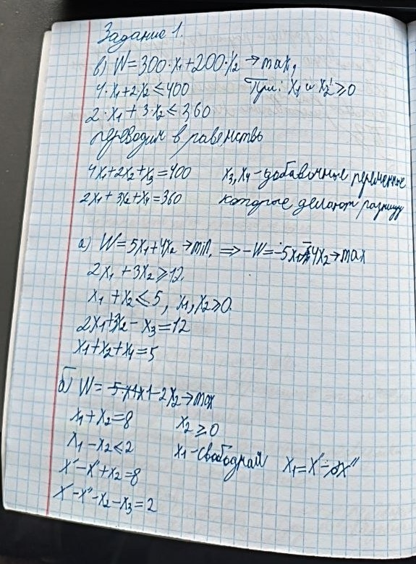
Рисунок 1 — Задание 1, решение в тетради
4. Геометрическое решение (задание 2)
Граничные прямые:
3·x₁ + 2·x₂ = 30 — через точки (0; 15) и (10; 0);
x₁ + x₂ = 12 — через точки (0; 12) и (12; 0).
Обе полуплоскости содержат начало координат (0 ≤ 30, 0 ≤ 12).
Пересечение прямых: из x₁ = 12 − x₂ получаем 3·(12 − x₂) + 2·x₂ = 30 → 36 − x₂ = 30 → x₂ = 6, x₁ = 6. Точка B(6; 6).
Точка D(12; 0) не входит в ОДР: 3·12 + 2·0 = 36 > 30.
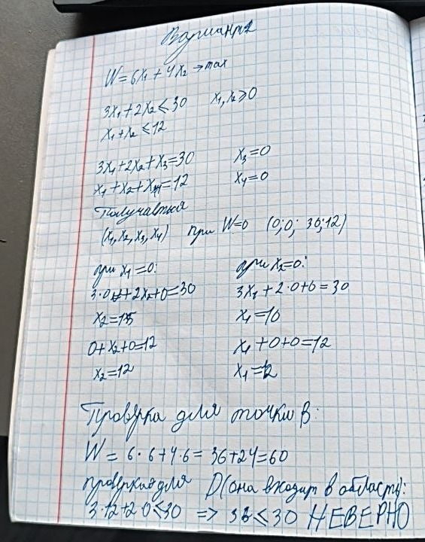
Рисунок 2 — Расчёты варианта 2 в тетради
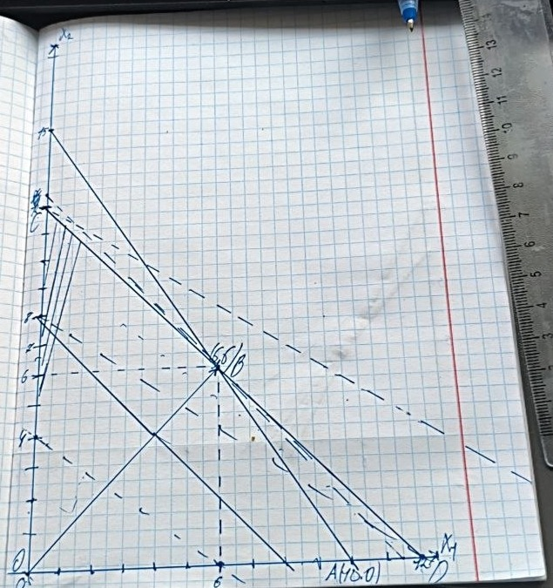
Рисунок 3 — ОДР OABC, вершины и линия уровня W = 60
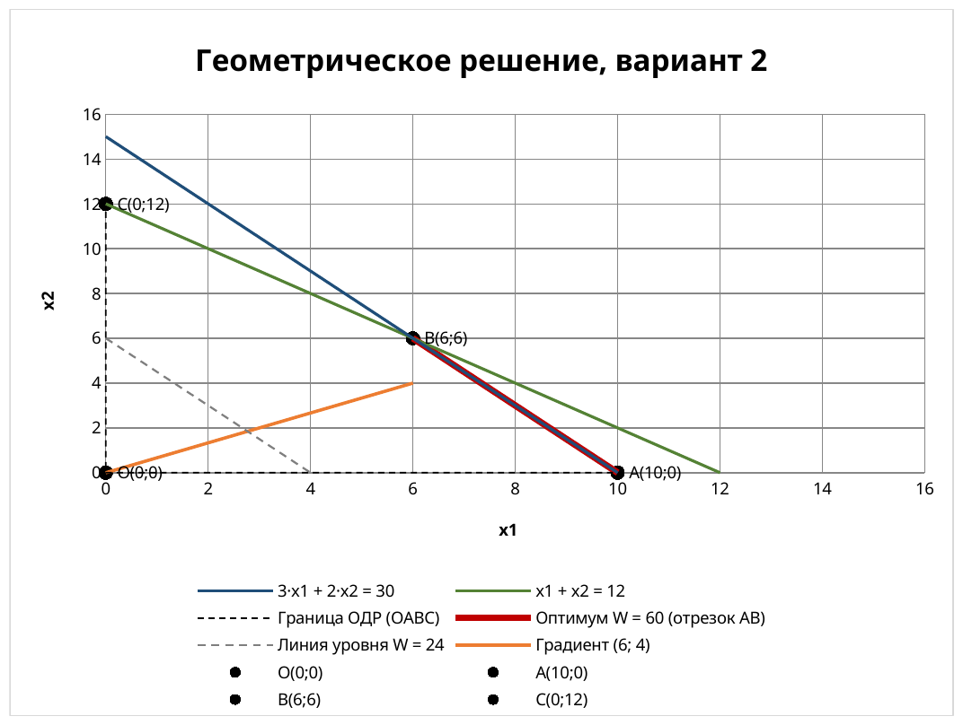
Рисунок 4 — Геометрическое решение, построенное в Excel (лист «График»)
Таблица 1 — Значения целевой функции в вершинах ОДР
Вершина | (x₁; x₂) | W = 6·x₁ + 4·x₂, руб.
O | (0; 0) | 0
A | (10; 0) | 60
B | (6; 6) | 60
C | (0; 12) | 48

Вектор-градиент (6; 4) параллелен нормали первого ограничения (3; 2), так как W = 2·(3·x₁ + 2·x₂). Поэтому линия уровня W = 60 совпадает с граничной прямой 3·x₁ + 2·x₂ = 30, и максимум достигается не в одной точке, а на всём отрезке AB (альтернативный оптимум).
Проверка точки B: 3·6 + 2·6 = 30 ✓ (ресурс 1 исчерпан); 6 + 6 = 12 ✓ (ресурс 2 исчерпан); W = 36 + 24 = 60 ✓.
Ответ: Wmax = 60 руб., например x₁ = 6, x₂ = 6 (также x₁ = 10, x₂ = 0 и любая точка отрезка AB).
5. Модель в Excel (задания 3–5)
Надстройка «Поиск решения» включена через Файл → Параметры → Надстройки → Надстройки Excel → Перейти. Модель оформлена по образцу: изменяемые ячейки C5:C6 (жёлтые), целевая ячейка C8 = B13*C5 + C13*C6 (зелёная), расход E11:E12 и остаток F11:F12 вычисляются формулами, коэффициенты вынесены в отдельные ячейки.
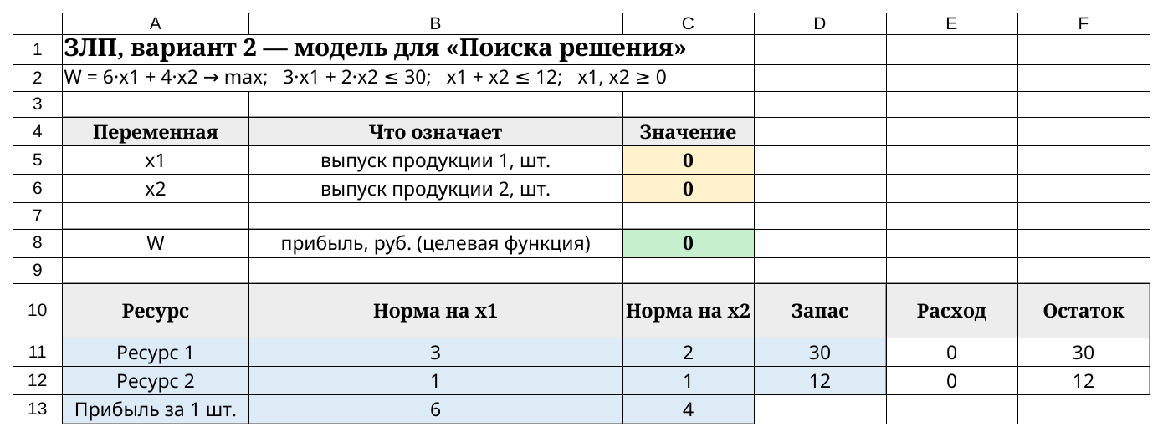
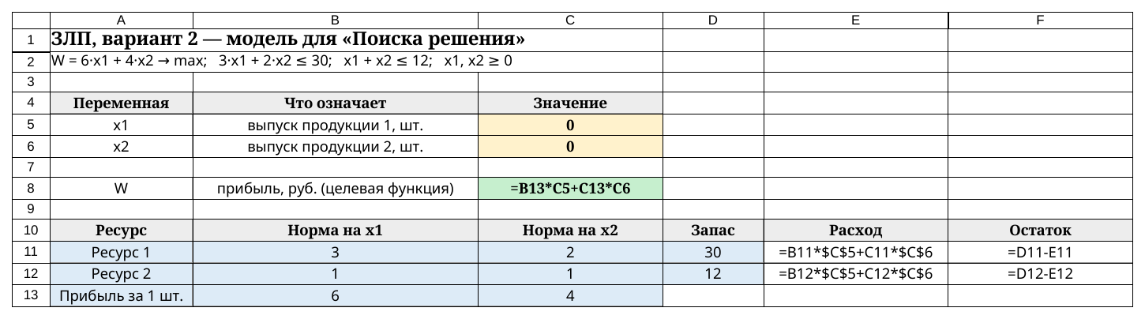
Рисунок 5 — Лист модели до запуска «Поиска решения»: значения (сверху) и формулы, Ctrl+` (снизу)
Параметры «Поиска решения»: целевая $C$8 → Максимум; изменяемые $C$5:$C$6; ограничения $E$11:$E$12 <= $D$11:$D$12; флажок неотрицательности; метод — симплекс-метод.
Таблица 2 — Параметры «Поиска решения»
Поле окна | Значение
Оптимизировать целевую функцию | $C$8
До | Максимум
Изменяя ячейки переменных | $C$5:$C$6
Ограничения | $E$11:$E$12 <= $D$11:$D$12
Неотрицательность переменных | включена
Метод решения | Поиск решения линейных задач симплекс-методом
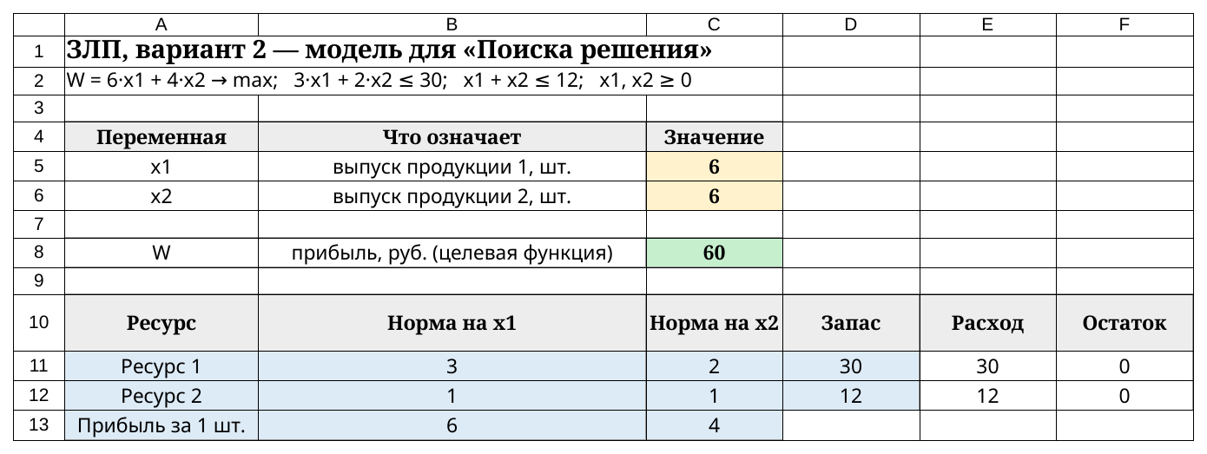
Рисунок 6 — Лист модели после решения: x₁ = 6, x₂ = 6, W = 60, остатки ресурсов 0
Excel может выдать и точку (10; 0) — она тоже оптимальна (W = 60), что подтверждает вывод геометрического метода об альтернативном оптимуме.
6. Отчёт об устойчивости (задание 6)
Отчёт об устойчивости (копия)
Таблица 3 — Отчёт об устойчивости
Ячейки переменных
Ячейка | Имя | Окончательное значение | Приведённая стоимость | Целевой коэффициент | Допустимое увеличение / уменьшение
$C$5 | x1 | 6 | 0 | 6 | 0 / 2
$C$6 | x2 | 6 | 0 | 4 | 2 / 0
Ограничения
Ячейка | Имя | Окончательное значение | Теневая цена | Ограничение (правая часть) | Допустимое увеличение / уменьшение
$E$11 | Ресурс 1, расход | 30 | 2 | 30 | 6 / 6
$E$12 | Ресурс 2, расход | 12 | 0 | 12 | 3 / 2
Теневые цены: ресурс 1 — 2 руб./ед., ресурс 2 — 0 руб./ед.
Проверка двойственности: 30·2 + 12·0 = 60 = Wmax ✓.
Интерпретация: каждая дополнительная единица ресурса 1 увеличивает прибыль на 2 руб. Ресурс 2 в точке B тоже израсходован полностью, но его увеличение прибыль не повышает: она полностью ограничена ресурсом 1 (W = 2·(3x₁ + 2x₂) ≤ 60). Пересчёт: при b₁ = 32 прибыль 64 = 60 + 2·2 ✓.
7. Исследование чувствительности (задание 7)
Таблица 4 — Исследование чувствительности
Параметр | Значение | x₁ | x₂ | W | Тен. цена 1 | Тен. цена 2
c₁ | 4 | 0* | 12* | 48 | 0 | 4
c₁ | 5 | 6 | 6 | 54 | 1 | 2
c₁ | 6 (баз.) | 6 | 6 | 60 | 2 | 0
c₁ | 7 | 10 | 0 | 70 | 2,33 | 0
c₁ | 8 | 10 | 0 | 80 | 2,67 | 0
b₁ | 26 | 2 | 10 | 52 | 2 | 0
b₁ | 28 | 4 | 8 | 56 | 2 | 0
b₁ | 30 (баз.) | 6 | 6 | 60 | 2 | 0
b₁ | 32 | 8 | 4 | 64 | 2 | 0
b₁ | 34 | 10 | 2 | 68 | 2 | 0
b₂ | 10 | 10 | 0 | 60 | 2 | 0
b₂ | 12 (баз.) | 6 | 6 | 60 | 2 | 0
b₂ | 14 | 2 | 12 | 60 | 2 | 0

* при c₁ = 4 точки B(6; 6) и C(0; 12) дают одинаковое W = 48; при c₁ = 6 и при изменении b₂ оптимален целый отрезок — Excel может показать другую точку с тем же W.
Выводы. При изменении c₁ оптимум переходит на другую вершину: при c₁ < 6 — к вершинам B и C, при c₁ > 6 — к вершине A(10; 0); теневые цены при этом меняются. При изменении b₁ в пределах 24…36 оптимальная вершина остаётся пересечением тех же прямых, теневая цена ресурса 1 постоянна (2), и W меняется ровно на Δb₁·2 (например, 30 → 34: 60 + 4·2 = 68). Изменение b₂ на прибыль не влияет (теневая цена 0) — меняется только точка на оптимальном отрезке.
8. Сравнение геометрического метода и Excel
Показатель | Геометрический метод | Excel «Поиск решения»
План (x₁; x₂) | (6; 6), отрезок AB | (6; 6)
Wmax, руб. | 60 | 60
Теневые цены | 2 и 0 (из системы 3y₁ + y₂ = 6, 2y₁ + y₂ = 4) | 2 и 0

Результаты совпадают, что подтверждает правильность обоих решений.
9. Сравнение методов (задание 8)
Критерий | Геометрический | Симплекс (ручной) | Excel
Число переменных | Только 2 | Любое | Любое (до 200)
Трудозатраты | 10–15 мин | 15–20 мин | 2–3 мин
Точность | Высокая | Высокая | Высокая
Анализ устойчивости | Невозможен | Через двойственные оценки | Встроенный отчёт
Риск ошибок | Высокий (чертёж) | Высокий (вычисления) | Низкий
Автоматизация | Нет | Программируется | Встроенная

Общий вывод
В работе задача варианта 2 приведена к канонической форме, решена геометрически и в Excel; оба метода дали Wmax = 60 руб. Геометрический метод наглядно показал особенность варианта — целевая функция параллельна первому ограничению, поэтому оптимален целый отрезок AB. Excel позволил быстро получить план, теневые цены (2 и 0) и провести серию пересчётов. Геометрический метод полезен для понимания, Excel — для практических расчётов задач любой размерности.

